Министерство образования Республики Беларусь
Учреждение образования
«Белорусский государственный университет информатики
и радиоэлектроники»

Специальность «Программная инженерия»

Кафедра инженерной психологии и эргономики

Учебная дисциплина «Конструирование программного обеспечения»

ОТЧЕТ

по лабораторной работе № 3
«Чат»

Подготовил: ст. гр. 410901
Гаркуша А.С.

Проверил: Болтак С.В.

Минск 2026
Задание:
Создать программу для обмена текстовыми сообщениями между двумя и более компьютерами с использованием программного интерфейса Socket API. (Использовать WebSocket нельзя!).
Общие рекомендации:
Выбор языка/платформы произвольный.
1. IP и порт не “хардкодим”. Предоставляем возможность ввода.
2. При создании сокета на стороне сервера необходимо проверить доступность выбранного порта (возможно, он уже используется).
3. При работе с сетью пользовательский интерфейс вашей программы не должен блокироваться.
Код программы:

using System;
using System.Collections.Generic;
using System.Linq;
using System.Net;
using System.Net.Sockets;
using System.Text;
using System.Threading.Tasks;
using System.Runtime.InteropServices;

namespace ConsoleChatSocket
{
internal class Program
{
private static TcpListener? _serverListener;
private static TcpClient? _myClient;
private static readonly List<TcpClient> _clients = new();
private static readonly object _lock = new();
private static bool _isRunning = false;
private static string _userName = "User";

[DllImport("kernel32.dll")]
private static extern bool SetConsoleCtrlHandler(ConsoleCtrlDelegate HandlerRoutine, bool Add);
private delegate bool ConsoleCtrlDelegate(int CtrlType);

private static bool ConsoleCtrlHandler(int ctrlType)
{
if (ctrlType == 2)
{
ExitGracefully();
return true;
}
return false;
}

static async Task Main(string[] args)
{
Console.OutputEncoding = Encoding.UTF8;
Console.InputEncoding = Encoding.UTF8;

SetConsoleCtrlHandler(ConsoleCtrlHandler, true);

while (true)
{
Console.Write("Ваше имя в чате: ");
string nameInput = Console.ReadLine()?.Trim();
if (!string.IsNullOrWhiteSpace(nameInput)) { _userName = nameInput; break; }
Console.ForegroundColor = ConsoleColor.Red;
Console.WriteLine("Имя не может быть пустым. Попробуйте ещё раз.");
Console.ResetColor();
}

string mode = "";
while (true)
{
Console.Write("Режим (1 - Сервер, 2 - Клиент): ");
mode = Console.ReadLine()?.Trim();
if (mode == "1" || mode == "2") break;
Console.ForegroundColor = ConsoleColor.Red;
Console.WriteLine("Неверный режим. Введите 1 или 2.");
Console.ResetColor();
}

string serverIp = "";
while (true)
{
Console.Write("IP-адрес сервера: ");
string ipInput = Console.ReadLine()?.Trim();
if (string.IsNullOrWhiteSpace(ipInput))
{
Console.ForegroundColor = ConsoleColor.Red;
Console.WriteLine("Ошибка: IP-адрес не может быть пустым.");
Console.ResetColor(); continue;
}
if (IPAddress.TryParse(ipInput, out var parsedIp) &&
parsedIp.AddressFamily == AddressFamily.InterNetwork &&
ipInput.Split('.').Length == 4)
{ serverIp = ipInput; break; }

Console.ForegroundColor = ConsoleColor.Red;
Console.WriteLine($"Ошибка: '{ipInput}' — некорректный формат IP-адреса (пример: 127.0.0.1).");
Console.ResetColor();
}

int port = 0;
while (true)
{
Console.Write("Порт сервера (1-65535): ");
string portInput = Console.ReadLine()?.Trim();
if (string.IsNullOrWhiteSpace(portInput))
{
Console.ForegroundColor = ConsoleColor.Red;
Console.WriteLine("Ошибка: Порт не может быть пустым.");
Console.ResetColor(); continue;
}
if (int.TryParse(portInput, out port) && port >= 1 && port <= 65535) break;

Console.ForegroundColor = ConsoleColor.Red;
Console.WriteLine($"Ошибка: '{portInput}' — некорректный номер порта.");
Console.ResetColor();
}

if (mode == "1" && !IsPortAvailable(port))
{
Console.ForegroundColor = ConsoleColor.Red;
Console.WriteLine($"Ошибка: Порт {port} уже занят!");
Console.ResetColor();
Console.WriteLine("Нажмите любую клавишу для выхода...");
Console.ReadKey(); return;
}

string localIp = serverIp;
if (mode == "2")
{
while (true)
{
Console.Write("IP-адрес клиента: ");
string localIpInput = Console.ReadLine()?.Trim();
if (string.IsNullOrWhiteSpace(localIpInput))
{
Console.ForegroundColor = ConsoleColor.Red;
Console.WriteLine("Ошибка: Локальный IP не может быть пустым.");
Console.ResetColor(); continue;
}
if (IPAddress.TryParse(localIpInput, out _)) { localIp = localIpInput; break; }

Console.ForegroundColor = ConsoleColor.Red;
Console.WriteLine($"Ошибка: '{localIpInput}' — некорректный формат IP-адреса.");
Console.ResetColor();
}
}

_isRunning = true;
Console.WriteLine("\nСоединение устанавливается...");

if (mode == "1") await StartServerAsync(port);
else await StartClientAsync(serverIp, port, localIp);
}

private static bool IsPortAvailable(int port)
{
var ipProps = System.Net.NetworkInformation.IPGlobalProperties.GetIPGlobalProperties();
return !ipProps.GetActiveTcpListeners().Any(ep => ep.Port == port);
}

private static async Task StartServerAsync(int port)
{
_serverListener = new TcpListener(IPAddress.Any, port);
_serverListener.Start();
Console.WriteLine($"Сервер запущен. Ожидание подключений на порт {port}...");

while (_isRunning)
{
try
{
var client = await _serverListener.AcceptTcpClientAsync();
lock (_lock) _clients.Add(client);
Console.WriteLine($"Подключился клиент: {client.Client.RemoteEndPoint}");
_ = HandleClientAsync(client);
}
catch { break; }
}
}

private static async Task HandleClientAsync(TcpClient client)
{
using var reader = new System.IO.StreamReader(client.GetStream(), Encoding.UTF8);
try
{
while (_isRunning)
{
var msg = await reader.ReadLineAsync();
if (string.IsNullOrEmpty(msg)) break;

Console.WriteLine(msg);
BroadcastMessage(msg, client);
}
}
catch { }
finally
{
lock (_lock) _clients.Remove(client);
Console.WriteLine($"Клиент отключился: {client.Client.RemoteEndPoint}");
}
}

private static void BroadcastMessage(string msg, TcpClient sender)
{
lock (_lock)
{
foreach (var c in _clients.Where(c => c != sender && c.Connected))
{
try
{
var sw = new System.IO.StreamWriter(c.GetStream(), Encoding.UTF8) { AutoFlush = true };
sw.WriteLine(msg);
}
catch { }
}
}
}

private static async Task StartClientAsync(string serverIp, int port, string localIp)
{
try
{
_myClient = new TcpClient();

_myClient.Client.Bind(new IPEndPoint(IPAddress.Parse(localIp), 0));

await _myClient.ConnectAsync(IPAddress.Parse(serverIp), port);

Console.WriteLine($"Успешное подключение.");

_ = Task.Run(async () =>
{
using var reader = new System.IO.StreamReader(_myClient.GetStream(), Encoding.UTF8);
while (_isRunning)
{
var msg = await reader.ReadLineAsync();
if (msg == null) break;
Console.WriteLine(msg);
}
});

Console.WriteLine("\nВведите сообщение (или 'exit' для выхода):");
var stream = _myClient.GetStream();
while (_isRunning)
{
string input = Console.ReadLine() ?? "";
if (string.IsNullOrWhiteSpace(input)) continue;

var writer = new System.IO.StreamWriter(stream, Encoding.UTF8) { AutoFlush = true };
await writer.WriteLineAsync($"[{_userName}]: {input}");
}
}
catch (Exception ex)
{
Console.ForegroundColor = ConsoleColor.Red;
Console.WriteLine($"Ошибка: {ex.Message}");
Console.ResetColor();
}
finally { ExitGracefully(); }
}

private static void ExitGracefully()
{
if (!_isRunning) return;
_isRunning = false;
Console.WriteLine("\n Завершение работы...");

try
{
_myClient?.Close();
_serverListener?.Stop();
lock (_lock)
{
foreach (var c in _clients) c.Close();
_clients.Clear();
}
}
catch { }

Console.WriteLine("Программа завершена.");
Environment.Exit(0);
}
}
}

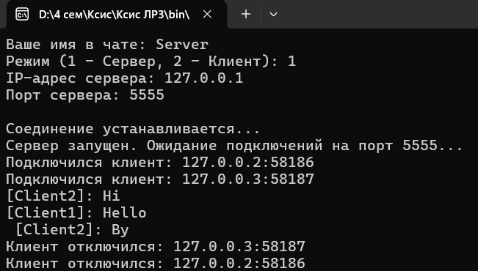

Рисунок 1 – Сервер

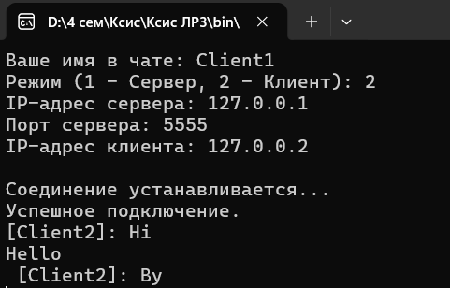

Рисунок 2 – Клиент 1

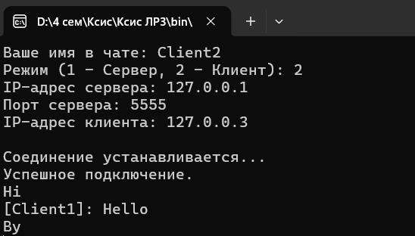

Рисунок 3 – Клиент 2

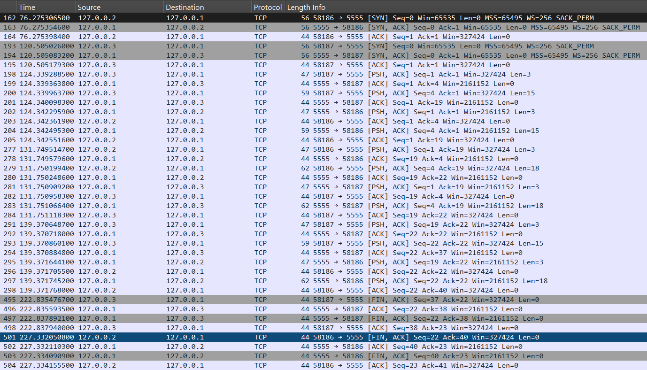

Рисунок 4 – Захваченный трафик

На рисунках 5,6,7 подробнее рассмотрено трехкратное рукопожатие между сервером и клиентом 1.

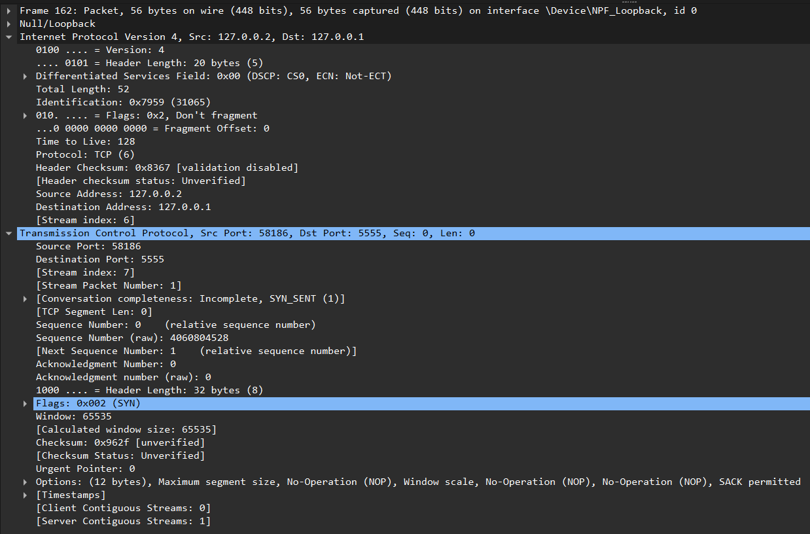

Рисунок 5 – TCP [SYN]

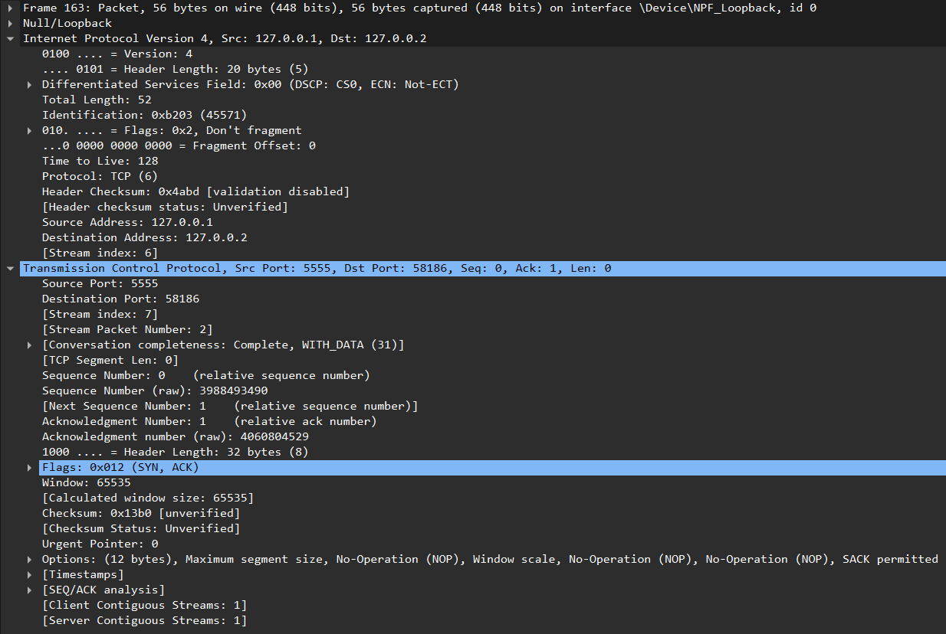

Рисунок 6 – TCP [SYN, ACK]

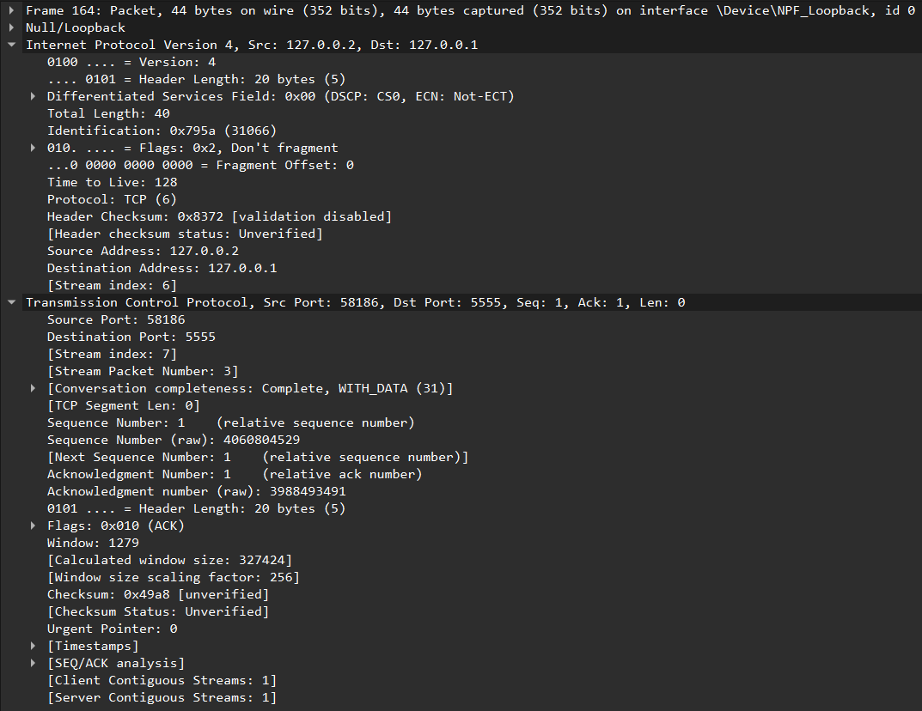

Рисунок 7 – TCP [ACK]

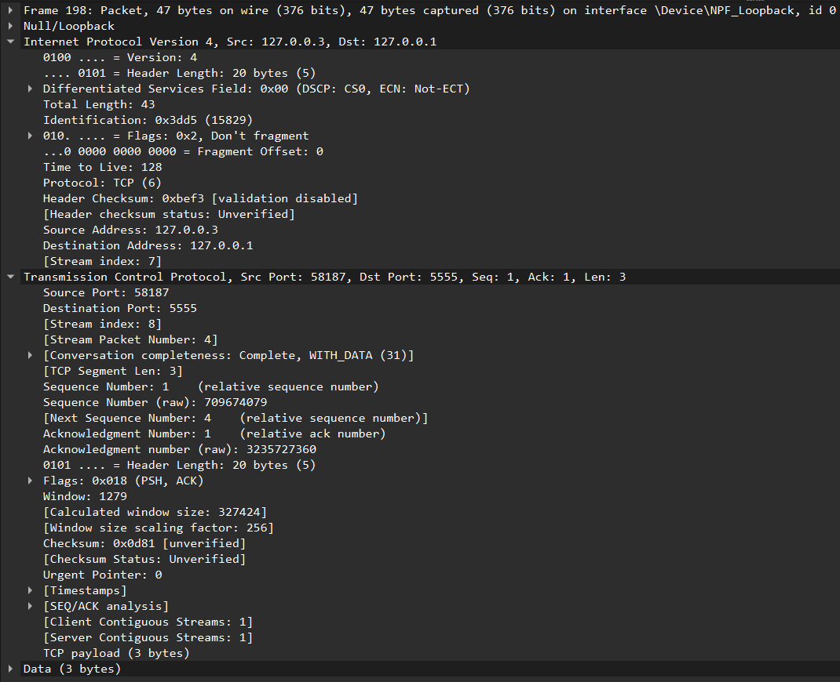

Рисунок 8 – TCP [PSH, ACK]

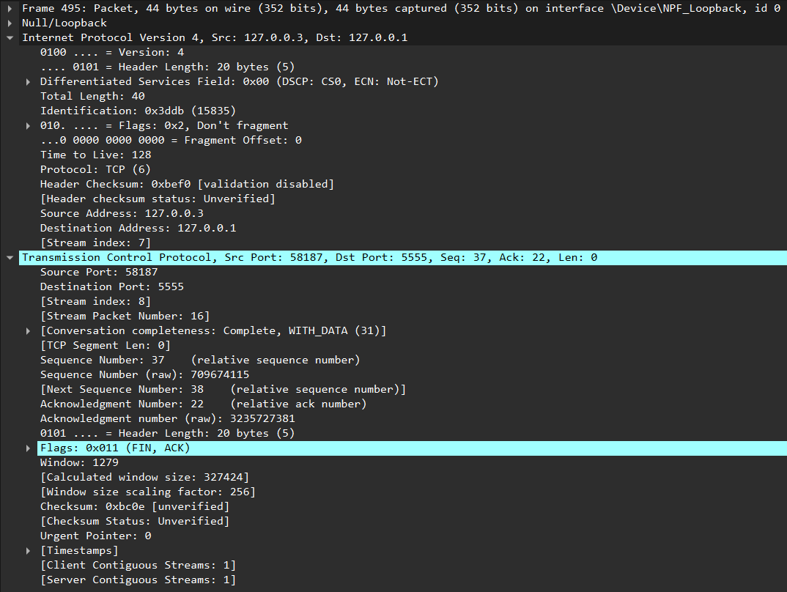

Рисунок 9 – TCP [FIN, ACK]

Корректное завершение соединения происходит после закрытия консоли.

